小组成绩：



——《图书馆管理信息系统》

专业年级：电子商务 2013级
小组名单：徐方瑜 09133778 王苏桐12134675
王志华09133777 杨丽丽 09133779
电子邮箱：

中国矿业大学管理学院
二○一五年十月
管理信息系统课程设计成绩明细表
大 类 | 细 类 | 要 求 | 细类合计 | 得分
选题 | 选题可行性 | 有现实基础，难度满足课程设计需要，而且适度（2） | 2
设计报告 | 系统需求获取 | 问题分析（5） | 19
设计报告 | 系统需求获取 | 用例模型（7） | 19
设计报告 | 系统需求获取 | 业务流程分析（5） | 19
设计报告 | 系统需求获取 | 可行性分析（2） | 19
设计报告 | 系统逻辑模型 | 数据建模 | 20
设计报告 | 系统逻辑模型 | 过程建模 | 20
设计报告 | 系统逻辑模型 | （或） | 20
设计报告 | 系统逻辑模型 | 对象建模 | 20
设计报告 | 系统逻辑模型 | Axure系统原型（可选） | 20
设计报告 | 系统设计 | 功能模块设计（2） | 14
设计报告 | 系统设计 | 数据库设计（6） | 14
设计报告 | 系统设计 | 输出设计（2） | 14
设计报告 | 系统设计 | 输入设计（2） | 14
设计报告 | 系统设计 | 其它相关部分内容（2） | 14
设计报告 | 整体得分 |  | 55
程序演示 | 功能完整 | 系统分析中的功能模块完整（4） | 8
程序演示 | 功能完整 | 模块功能设计准确、合理（4） | 8
程序演示 | 程序运行正确 | 程序运行正确（2） | 12
程序演示 | 程序运行正确 | 各功能模块均完整实现（2） | 12
程序演示 | 程序运行正确 | 界面设计合理（4） | 12
程序演示 | 程序运行正确 | 其它（4） | 12
程序演示 | 整体得分 |  | 20
答辩情况 | 陈述情况 | 陈述逻辑清晰、重点突出（6） | 10
答辩情况 | 陈述情况 | 其它（4） | 10
答辩情况 | 回答问题情况 | 回答问题正确、表达清晰（5） | 15
答辩情况 | 回答问题情况 | 其它（10） | 15
答辩情况 | 整体得分 |  | 25
总 分 |  |  | 100

小组成员得分：
班级 | 学号 | 姓名 | 小组得分(50%) | 个人得分(50%) | 总评得分
电商13-2班 | 09133778 | 徐方瑜
电商13-2班 | 12134675 | 王苏桐
电商13-2班 | 09133777 | 王志华
电商13-2班 | 09133779 | 杨丽丽

摘 要
在当今社会随着计算机的发展以及网络技术的广泛应用，日常的信息管理工作已经设涉及到我们生活的方方面面，并发挥着越来越重要的作用。因此，高效的信息系统对于人们从繁琐的事物中解放出来，提高工作效率具有重要的意义。
本文为中国矿业大学图书馆设计并实现一套管理信息系统。本系统分为座位预约、青协活动申请、场地租用申请、员工管理、统计查询等主要功能模块，并对这些模块进行需求分析，利用Java和数据库技术实现。设计图书馆日常事务管理系统的目的是运用结构化系统分析的思想对图书馆的信息管理方式进行优化。其主要功能是通过各职能管理员应用系统对内外部信息进行管理。
本系统使得图书馆事务管理系统更为科学、完善和便捷，同时也提高了其日常工作、运行的效率及准确度，促使图书馆信息化的进一步完善。
关键词：信息系统、图书馆、信息化

目 录

1 前言 1
1.1 作业背景 1
1.2 选题说明 1
1.3 工作业绩 2
2 系统分析 3
2.1 需求分析 3
2.1.1 定义需求 3
2.1.2 用例描述 4
2.2 数据建模 7
2.2.1 获取实体 8
2.2.2 数据模型 12
2.3 过程建模 12
2.3.1 数据流程图 13
2.3.2 功能分解图 13
2.3.3 事件图 14
2.3.4 系统图 16
3 系统分析 18
3.1 系统的体系结构设计 18
3.2 系统页面布局设计 19
3.3 系统功能设计 20
3.4数据库设计 20
3.4.1 概念结构设计 20
3.4.2 逻辑结构设计 21
4 系统实现与维护 22
4.1 系统使用流程图 22
4.2 系统界面实现 22
4.3 代码实现 23
4.4 系统测试与维护 23
4.4.1 软件测试的目的 23
4.4.2 软件测试的原则 23
4.4.3 软件的维护 23
结束语 24
主要参考文献 25

1 前言

1.1 作业背景
本文根据《管理信息系统》课程要求而做。
课程作业要求如下：

用管理信息系统开发工具（例如Visual Basic、Visual Foxpro、Access、PowerBuilder、Delphi等）开发一个实用的中小型管理信息系统。
1．根据课程设计时间选择适当规模大小的设计课题。
2．根据合理的进度安排，按照系统开发的流程及方法，踏实地开展课程设计活动。
3．课程设计过程中，根据选题的具体需求，在开发各环节中撰写相关的技术文档，最后提交详细的课程设计报告，至少包括系统可行性分析报告、系统分析报告、系统设计报告三个主要部分。
4．开发出可以运行的管理信息系统，通过上机检查。

1.2 选题说明
此次 管理信息系统设计的想法得益于暑假期间的实习相关内容，主要是以图书馆为中心所展开的一系列相关活动的管理。现代大学的图书馆已不仅仅是一个以借阅书籍为唯一目的的地方，而是综合性﹑多功能的新型图书馆。经过初步的调查分析，针对我校图书馆管理存在的诸多问题，图书馆自习室座位预订管理、图书馆报告厅租借管理、图书馆青年志愿者活动管理、图书馆工作人员管理、图书馆失物招领处管理、图书馆寄存物品管理等。通过对图书馆人流量分时段的监控得到相关的数据，对数据进行科学的分析，为图书馆的改进提供科学依据。

(1)基本思路
确定选题以后，首先进入的是系统分析阶段，针对与图书馆管理相关的实体对象进行需求分析，做出用例图和用例描述，对本系统的功能进行分析和完善；随后展开数据建模，画出数据模型图，为数据库设计准备前期工作；然后进一步分析讨论，画出数据流程图、功能分解图和各个事件的事件图。
系统分析阶段结束后进入系统设计阶段，包括网站功能界面设计、数据库设计以及物理设计，然后进行代码设计，实现信息系统的各项功能。
最后进入系统运行与维护阶段，分析存在的问题并有针对性的完善和改进。

(2)作业目标
与图书馆相关联的事务进行统一管理。使得图书馆管理员可以更加轻松便捷的进行相关管理，同时使得老师和同学在对图书馆相关的事务产生需求时，可以快速的得到满足。图书馆事务管理信息系统的主要功能是，实现在线预约自习室座位，实现图书馆场地的租借流程图书馆、实现图书馆青年志愿者活动的发布和申请工作。

1.3 工作业绩
自我评定 小组自评： □优 □良 □中 □及格
姓名 | 小组分工 | 自评结果
徐方瑜
王苏桐
王志华
杨丽丽

2 系统分析

2.1 需求分析

2.1.1 定义需求
因为需求有许多不同的来源，而且每个人对系统的功能和特征都有自己的期望和观点，所以调查研究活动通常会产生相互矛盾的要求。需求分析的目标就是发现和解决需求中的这些问题并对修改达成一致意见，以使得关联人员感到满意。需求分析阶段是在之前范围定义和问题分析的细化，在定义需求时常常会有一些错误，对某些问题的忽略和冲突。
在这里。我们分别展示了业务用例图和系统用例图。
下图为业务用例图。
图中清楚地描述了用户在使用本网站时所拥有的权限，在业务用例中只设置了用户可以进行的操作。
在这个系统中，注册用户分为两类：老师和学生
以持有校园卡的用户为例，我们确定了几大基本功能，包括：用户注册（必须填写学号）、个人信息管理、自习座位预约功能、青协活动申请功能、图书馆报告厅租借功能、借书记录查看功能、寄存货物功能、发布失物招领信息功能等。以游客为例，其基本功能有：办理借阅证。
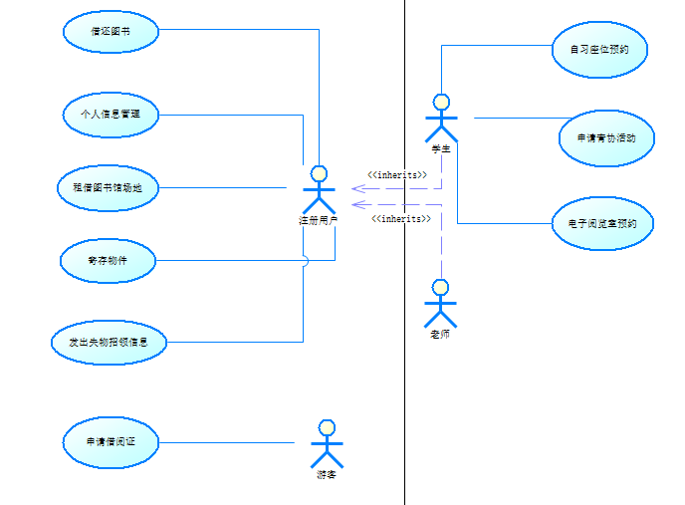

下图为系统用例图。
系统用例图描述了整个系统所包含的人员的不同权限与功能，包括系统管理员、注册用户、游客等。我们在这个系统设置了多名管理员来管理不同的功能，如员工管理员管理员工安排、办证场地租借管理员管理办证和租借申请、青协活动管理员负责班级与图书馆的共建活动、自习预约管理员负责座位预约订单的管理。各个管理员各司其职，系统分而不乱。
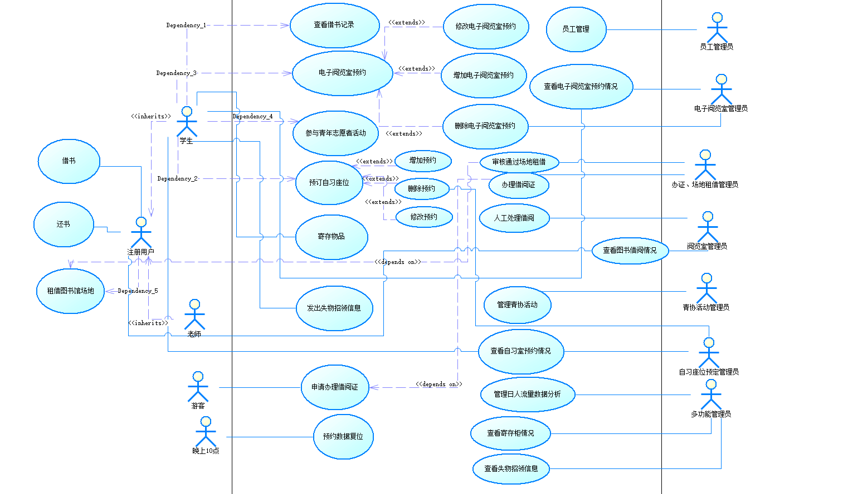

2.1.2 用例描述
以下七个表格主要针对系统的用户、各项管理员在使用网站系统时的部分操作与系统之间产生的交互过程。

名称：提交场地租借申请
参与者：用户（学生、老师）
简要说明：
产生的原因：老师或学生需要租借场地，用作举办活动
大概过程：用户登录该网站，完成并提交租借申请，等待管理员的审核结果
输出结果：提交填好的申请
优先级别：高
前置条件：用户对场地有需求
基本事件流：
→登录成功
→用户根据实际需求填写申请表，并提交
→系统反馈给用户审核信息，显示“待审核”
→系统反馈给用户审核结果：申请成功或申请失败
→完成申请
其他事件流：用户在执行基本事件流时，点击“取消申请”，系统则关闭此次申请，退出申请页面
异常事件流：用户在申请过程中掉线，申请信息录入系统失败，退出系统

名称：场地租借申请后台审核
参与者：办证、场地租借管理员
简要说明：
产生的原因：办证、场地租借管理员对于办证、租借申请的审核和管理需求
大概过程：登录系统后，该管理员根据要求审核申请，反馈给申请人结果
输出结果：该管理员将申请结果反馈给申请人
优先级别：高
前置条件：管理员需对此类申请做出处理
基本事件流：
→登录后台管理系统成功
→管理员根据具体要求审核收到的申请，判断是否符合申请条件
→管理员修改审核状态：申请成功或申请失败
→系统将审核结果反馈给申请人
→审核完成
其他事件流：管理员在执行基本事件流时，点击“退出”，则系统关闭退出后台系统
异常事件流：管理员在审核过程中掉线，信息修改录入系统失败，退出系统

名称：自习座位在线预约
参与者：用户（持有校园卡）
简要说明：
产生的原因：校园卡用户需在图书馆内进行自习，对座位有需求
大概过程：用户进入预约页面后，根据自身需求选座或由系统自主安排座位，填写预约时间段，提交预约订单
输出结果：提交座位预约订单
优先级别：高
前置条件：用户对于图书馆自习座位有需求
基本事件流：
→登录成功
→查看目前座位预约情况
→用户根据自身需求选座或由系统自主安排座位，填写预约时间段
→提交预约订单
→完成座位预约
其他事件流：用户在基本事件流中，点击“取消预约”，系统则关闭此次预约，退出预约页面
异常事件流：
- 用户一次预约座位数超过4个时，系统不允许继续操作，提示“一次预约不得超过4个座位”
- 用户在预约过程中掉线，预约信息录入系统失败，退出系统

名称：预约订单后台管理
参与者：自习座位预定管理员
简要说明：
产生的原因：管理员对预约订单有查看、删除、修改等管理需求
大概过程：管理员登录后台系统，查看订单，根据实际需求进行修改、删除等操作
输出结果：修改完成的预约订单
优先级别：高
前置条件：管理员对预约订单有管理需求
基本事件流：
→登录后台管理系统
→查看相关预约订单
→根据实际需求对相关订单进行修改、删除等操作
→提交修改信息
→系统将修改后的信息反馈给用户
→操作成功
其他时间流：管理员在基本事件流中，点击“退出”，系统则关闭此次管理操作，退出系统
异常事件流：管理员在操作过程中掉线，修改失败，退出系统

名称：发布青协活动需求公告
参与者：青协活动管理员
简要说明：
产生的原因：图书馆需要班级来参与共建活动，故在网站上发布需求公告
大概过程：管理员登录后台系统，填写公告信息，发布公告
输出结果：发布成功的公告
优先级别：高
前置条件：管理员需要班级参与图书馆共建活动
基本事件流：
→登录后台管系统
→进入公告发布页面
→填写此次公告的内容
→发布本次公告
→发布成功
其他时间流：管理员在基本事件流中，点击“退出”，系统则关闭当前操作，退出系统
异常事件流：管理员在操作过程中掉线，发布失败，退出系统

名称：提交班级青协活动申请
参与者：班级负责人
简要说明：
产生的原因：班级想要参加图书馆的青协共建活动
大概过程：班级负责人登录网站，进入青协活动申请页面，填写申请信息并提交
输入结果：提交活动申请表
优先级别：高
前置条件：班级对图书馆青协活动的需求
基本事件流：
→班级负责人登录网站，进入青协活动申请页面
→查看本次青协活动的要求和时间等相关信息
→填写活动申请信息
→提交申请信息，形成申请订单，订单状态为“审核中”
→操作成功，关闭该页面或查看订单信息
其他事件流：用户在基本事件流中，点击“退出”，系统则关闭此次申请操作，退出系统
异常事件流：
1、用户的申请信息填写不完整时提交，提交不成功，系统弹出“请将信息填写完整”的消息
2、用户在操作过程中掉线，申请信息提交失败，退出系统

名称：班级青协活动申请后台审核
参与者：青协活动管理员
简要说明：
产生的原因：管理员需要对青协活动申请进行审核，挑选符合条件的班级来参与此次共建活动
大概过程：管理员登录后台系统，查看各班的申请书，按实际需求挑选2—3个班级，修改申请状态，完成审核
输出结果：修改申请订单状态
优先级别：高
前置条件：管理员需要对活动申请有审核管理的需求
基本事件流：
→登录后台管理系统
→查看各班的活动申请信息
→修改申请状态，“申请成功”或“申请失败”
→系统将申请结果反馈给用户
→审核完成
其他事件流：管理员在基本事件流中，点击“退出”，系统则关闭此次审核操作，退出系统
异常事件流：管理员在审核过程中掉线，修改申请状态失败，退出系统

2.2 数据建模
数据建模是一种为数据库定义业务需求的技术，因为数据模型最终需要实现数据库，因此数据建模也可以成为数据库建模。一个完整的数据模型可以比过程建模更加节省时间和空间，有助于分析员在建模过程中确定更全面地业务词汇，加快构造速度。
数据建模具体步骤：
- 构造上下文数据模型
- 数据模型
- 通过规定一个规范化的过程分析数据模型的适应性和灵活性

2.2.1 获取实体
以下就是在数据建模中的第一个重要任务：获取实体并列出每个实体的具体属性名称与其数据类型。

学生—student
字段名 | 数据类型 | 备注
studentID | Varchar 50 | 主键
studentName | Varchar 50
studentPassword | Varchar 50
studentDept | Varchar 20
studentState | boolean | 是否进入图书馆

老师—Teacher
字段名 | 数据类型 | 备注
teacherID | Varchar 50 | 主键
teacherName | Varchar 50
teacherPassword | Varchar 50
teacherDept | Varchar 20
teacherState | boolean | 是否进入图书馆

管理员—Manager
字段名 | 数据类型 | 备注
managerID | Varchar 50 | 主键
managerName | Varchar 50
managerPassword | Varchar 50
managerRole | Varchar 50

角色—Role
字段名 | 数据类型 | 备注
roleID | Varchar 50 | 主键
roleName | Varchar 50
roleRead | boolean
roleAdd | boolean
roleDelete | boolean
roleEdit | boolean

租用场地—Place
字段名 | 数据类型 | 备注
placeID | Varchar 50 | 主键
placeName | Varchar 50
placeState | Varchar 50 | 是否被使用
placeBooking | boolean | 是否被预订
placeUsed | boolean | 是否被使用

租用场地单—placebill
字段名 | 数据类型 | 备注
placebillID | Varchar 50 | 主键
placeID | Varchar 50 | 外键
placebillTime | Date&Time | 订单申请时间
placebillStartTime | Time
placebillEndTime | Time
placebillUser | Varchar 50
placebillApplierID | Varchar 50
placebillApplierName | Varchar 50
placebillApplication | Varchar 256 | 使用场地的申请理由
placebillApplicationState | Boolean
placebillVerifiedState | Boolean
placebillUsedState | boolean
placebillState | Varchar 50

阅览室—Readingroom
字段名 | 数据类型 | 备注
readingroomID | Varchar 50 | 主键
readingroomFloor | Integer
readingroomClass | Varchar 50
readingroomName | Varchar 50
readingroomStartTime | Time
readingroomEndTime | Time

青年志愿者活动—Activity
字段名 | 数据类型 | 备注
activityID | Varchar 50 | 主键
activityName | Varchar 50
activityPlace | Varchar 50
activityDetail | Varchar 256
activityApplicationEnd | Time
activityStartTime | Time
activityEndTime | Time
activityJoinerAmount | integer

班级—Class
字段名 | 数据类型 | 备注
classID | Varchar 50 | 主键
className | Varchar 50
classDept | Varchar 50
classMajor | Varchar 50

青年志愿者活动申请订单—actibill
字段名 | 数据类型 | 备注
actibillID | Varchar 50 | 主键
activityID | Varchar 50 | 外键
actibillName | Varchar 50
actibillApplier | Varchar 50 | 申请班级
actibillTime | Time
actibillApplicatedState | Boolean
actibillVerifiedState | Boolean
actibillUsedState | Boolean
actibillState | Varchar 50

自习室—studyhall
字段名 | 数据类型 | 备注
studyhallID | Varchar 50 | 主键
studyhallName | Varchar 50
studyhallFloor | Integer
studyhallSeatAmount | Integer
studyhallSeatRest | Integer
studyhallStartTime | Time
studyhallEndTime | Time

自习室座位—studyseat
字段名 | 数据类型 | 备注
studyseatID | Varchar 50 | 主键
studyhallID | Varchar 50 | 外键
studyseatBookingState | Boolean
studyseatLeaveState | Boolean
studyseatUsedState | Boolean
studyseatState | Varchar 50

自习室预约单—seatbooking
字段名 | 数据类型 | 备注
seatbookingID | Varchar 50 | 主键
seatbookingTime | Time | 下单时间
seatbookingStartTime | Time
seatbookingEndTime | Time
seatbookingUserID | Varchar 50 | 外键
seatbookingUserName | Varchar 50
seatbookingState | Boolean

2.2.2 数据模型
下图是具有完整属性的数据模型，在这里确定了每个实体的属性并且确定了属性值的定义域。
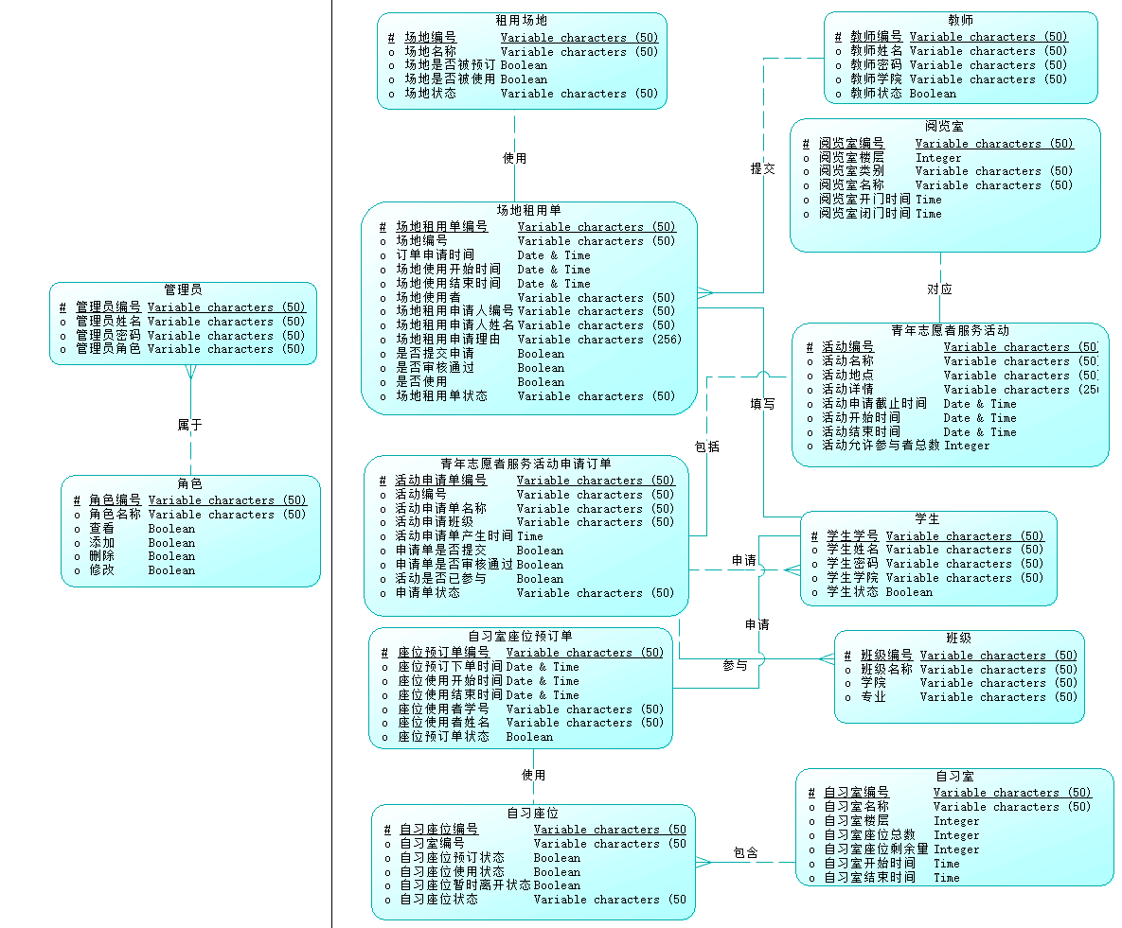

2.3 过程建模
过程建摸是一种组织和记录系统的过程需求和设计的技术。过程建摸可以用于不同类型的项目中，包括业务过程重组和应用开发。本系统过程建摸所使用的是数据流图，数据流图是一种描述数据通过系统的流程以及系统实施的工作或处理过程的过程模型。其基本过程如下：
- 绘制显示系统如何与其他系统、企业和外部组织接口的上下文数据流图
- 绘制显示构成系统的关键子系统或功能的功能分解图
- 创建时间列表，确定系统必须提供相应的外部事件。外部事件由系统的外部代理触发，时序事件由时间触发
- 修改分解图包括处理时间和过程
- 对于每个事件绘制一个事件图，显示它与外部实体、数据存储以及其他时间的触发器之间的交互
- 组合事件图成为一个一个或多个系统图
- 对系统图中的每个事件，或者使用结构化英语将它描述成一个基本数据流图，基本数据流图包含的基本过程必须后续的再由结构化英语、决策表或者二者一起描述。当扩展数据流图中的过程以揭示更多的细节时，维护不同类型的图之间的一致性很重要，这称为同步。

2.3.1 数据流程图
根据需求分析得出系统主要实现的功能是：基本的信息管理，职员管理、办证和场地租借管理、青协活动申请管理、座位预约管理、人流量分析、图书借阅管理等。
下图为关联数据流程图：
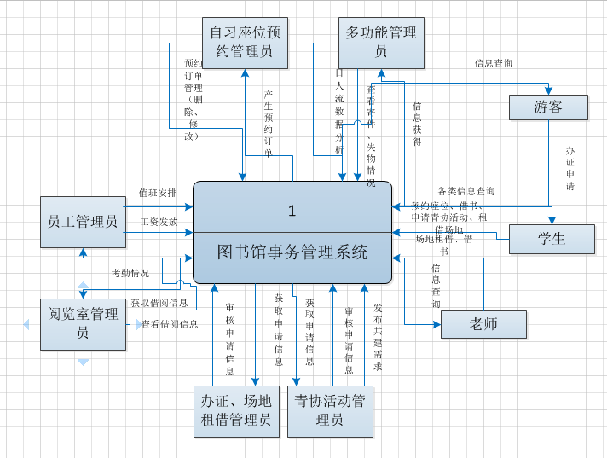

2.3.2 功能分解图
功能分解图是对整个管理信息系统分析和具体功能的分解。在我们的图书馆管理系统中，最主要的有四个模块：用户信息管理、座位预约管理、青协活动管理、办证和场地租借管理，并对这些模块所具有的功能进行进一步的列出。
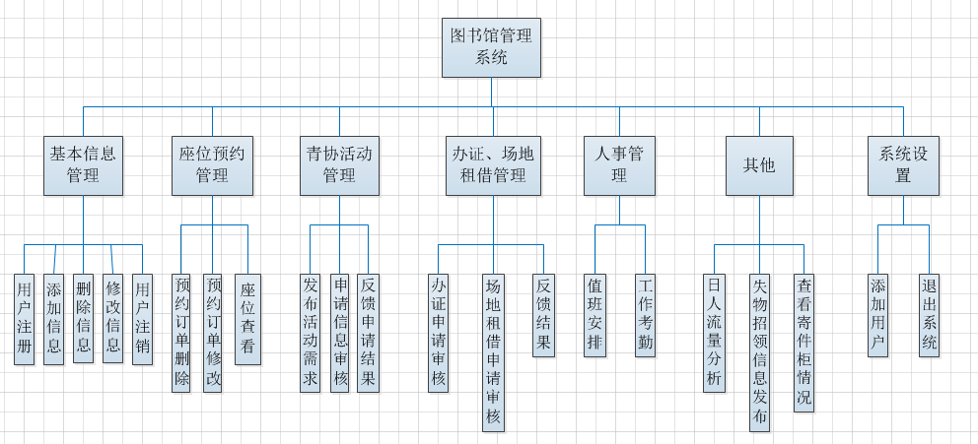

2.3.3 事件图
一个完整的管理信息系统有繁琐复杂的各种操作，根据功能分解图可以知道系统大概会进行的一些流程，由此可以得出各个系统的各类事件的事件图。
事件图就是对系统事件的输出和输入的一个更详尽的描述。
- 用户注册事件
这个事件清楚地描述了用户在注册系统账号时所涉及的活动。用户填写注册信息，然后提交给数据库，经过验证，符合系统要求的用户才能成为系统的正式注册用户。
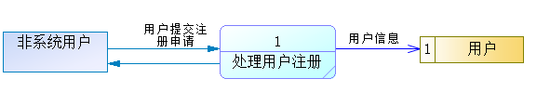

- 用户信息修改事件
这个事件中涉及到数据库信息的提取，用户在系统信息修改界面将需要修改的信息更改后提交给数据库验证，在系统与数据库交互后弹出提示确认修改，用户确认后将结果反馈给数据库。
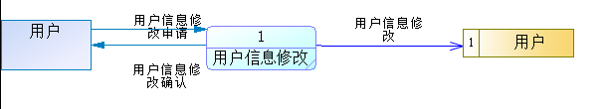

- 用户注销事件
这个事件中涉及到的是用户在不需要账户或者因误操作而注册的账号时所发生的事件，用户提交申请，提取数据库中该账号的信息，经过信息确认后该账号将在数据库中被删除。
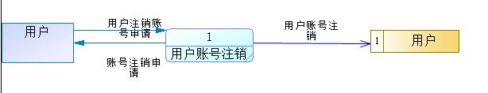

- 预约座位订单处理事件
这个事件涉及到提交预约订单时产生的一些交互。用户在浏览时可以查询座位信息，根据自身需求选定座位，提交预约订单，此时系统会判断此用户是否为注册用户。生成的预约订单提交到数据库。
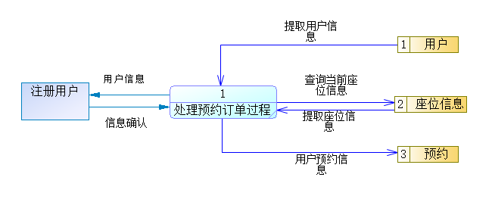

- 用户申办青协活动事件
用户通过填写相关信息，生成申请单，提交到数据库中。
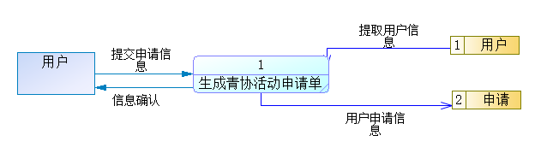
- 用户租借图书馆场地事件
用户在查看当前场地信息后，填写租借申请，提交数据库。
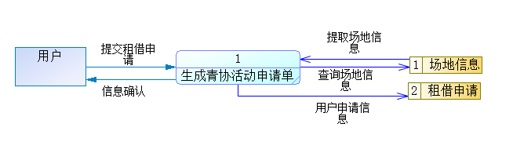

- 管理员发布公告
公告发布是管理员通过后台发布相关的内容（例如青协活动要求等），发布之后提交到数据库中，显示在网页上。
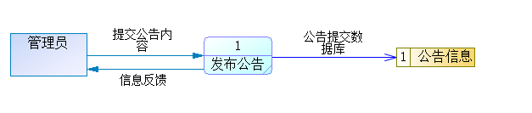

- 管理员删除订单
管理员对于类似座位预约订单、青协活动申请订单可以进行删除订单的操作，管理员提交删除申请，在确认后进行删除，删除信息被记录到数据库。
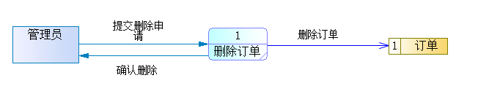

- 管理员修改申请状态
对于青协活动申请、场地租借申请，管理员可以对其申请状态进行修改，以反馈给用户。
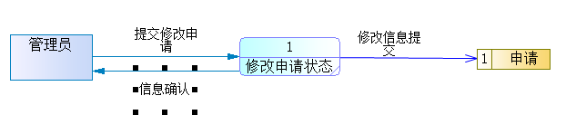

2.3.4 系统图
系统图是对真个系统的分析也是上述过程的整合，将所有分散的工作归结到一个图中。通过对每一个时间的分析绘制出系统图。
在系统图中涉及到的操作实体包括用户和管理员，整个图描绘了系统在使用过程中会涉及到的事件以及这些事件与数据库的交互工作。由此可以看出每个事件的操作都涉及到数据库的信息提取，因此每个过程都是不可忽略的。
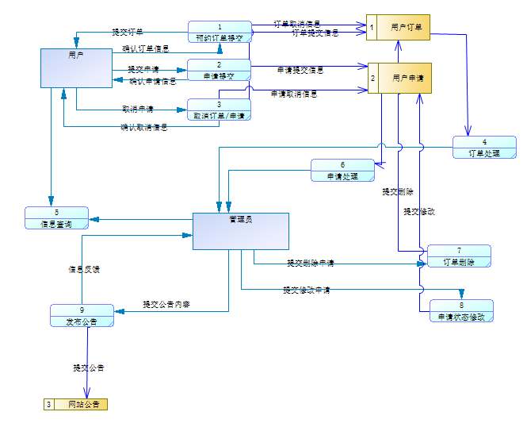

3 系统分析

3.1 系统的体系结构设计
随着Internet/Intranet的普及，使得基于HTTP协议的WWW技术得以广泛应用，软件行业的重点也由单机和局域网转向Internet/Intranet。为了实现更大范围内的资源共享和协同工作，网络级应用软件的计算模式也正在由传统的客户/服务器（Client/Server C/S）模型转向Internet/Intranet标准协议的三层浏览器/服务器（Browser/Server B/S）模型。B/S结构如图所示：
响应 响应
浏览器
数据库ranet
WEB
服务器

请求 请求
B/S结构图
Browser端只有browser，一般没有应用程序，借助于Java Applet、VBScript、ActiveX技术可以处理一些简单的客户端逻辑，显示用户界面和Web Server端的运行结果。
Web Server + Transaction Server负责接收远程或本地的数据查询请求，然后运行服务脚本，借助于JSP等中间部件把数据请求发送到DB server上以获取相关数据，再把结果转化成HTML以及各种脚本传回客户的Browser。
DB Server 负责管理数据库，处理数据更新以及完成查询要求、运行存储过程。可以是集中式的也可以是分布式的。
在这三层结构中，数据处理在中间层，即Web Server + Transaction Server 这一层。
B/S架构有以下优势：
1、从客户端来讲，B/S架构减少了客户端的安装要求，任何应用，只要打开万能的浏览器，一切搞定。
2、系统维护的角度来讲，B/S架构减少了系统安装，升级的维护成本。当有新的版本的程序出现时，只要在Web服务器做集中改动，用户在下一次刷新页面时就能立即得到反馈。
3、当然B/S架构在理论上，就是数据迁移，系统安全性等方面也应该更有优势。本地数据几乎为零，应用逻辑也不是跑在本地的。
综上所述，根据B/S架构的优势，再依照我们对图书馆为中心所展开的一系列活动的管理的实际需求和客观问题的切实解决，我们的开发的系统选择B/S架构。

3.2 系统页面布局设计
页面的整体设计思路是使页面尽可能的简洁、清晰、信息全面、色彩搭配得当的目的，方便用户使用，使用户在登录系统的时候可以对系统所提供的信息一目了然。
1、页面整体布局
Banner
菜单
Bottom

页面布局图
整个页面按照传统的格式分为Top、Middle、Bottom三层，这样显得布局清晰、简洁。
2、页面色彩设计
整体页面的色彩设计遵循简洁明快，又给人以向上的印象原则，所以整个网页采取的是蓝色搭配黑色，是系统看起来简洁而不简单。
3、CSS和JavaScript的使用
为了使整个系统的页面的风格统一，把文字、表格、图片、超链接的格式统一样式储存，样式表单独形成一个文件，在每个页面的顶端把样式表文件包含进来，这样便达到网页风格统一的目的。通过JavaScript脚本实现一些特殊的效果，比如菜单栏就是使用JavaScript脚本。

3.3 系统功能设计
系统功能设计常常使用HIPO技术来进行系统设计、评价，在系统实施之间加工和修改已设计的系统。此技术不仅可以使用户、管理人员和其他系统建设者很方便的理解系统的程序结构，也便于程序的编写和修改。

3.4数据库设计
数据库设计是指对于一个给定的应用环境，构造优化的数据库逻辑模式和物理结构，并据此建立数据库及其应用系统，使之能够有效地存储和管理数据，满足各种用户的应用需求，包括信息管理要求和数据操作要求。

3.4.1 概念结构设计
所谓的数据库概念结构设计就是用实体的方法对具体数据进行抽象和加工，将实体集抽象为实体类型，用实体间联系的类型反应现实事物之间的联系，组织反馈用户关心的数据信息，产生整体数据库概念结构。
- 概念设计原理
概念设计最常用的模型是概念模型。概念模型就是现实世界到数据世界的一个中间层。概念模型用于信息世界的建模，是现实世界到数据世界的第一层抽象，是数据库设计人员进行数据库设计的有力工具，也是数据库设计人员与用户之间进行的语言交流。概念模型的表示方法最常用的就是实体—图，即E_R图。
- 概念结构的主要特点
- 能真实、充分的反应现实世界，包括事物和事物之间的联系，能满足用户对数据的处理要求，是对现实世界抽象的一个真实模型。
- 易于理解，从而用它和不熟悉的计算机用户交流意见，用户的积极参与是数据库设计成功的关键。
- 易于更改，应用环境和应用要求发生改变时，容易对概念模型修改和扩充。
- 易于向关系、网状、层次等各种数据库模型转换。

3.4.2 逻辑结构设计
概念结构是独立于任何一种数据模型的信息结构。逻辑结构设计的任务是把概念设计阶段设计完毕的基本E-R图转化为与选用的具体机器上的DBMS产品所支持的数据模型相符的逻辑模型。
下面是把图书馆事务管理系统的E-R图转化为关系模型。
学生Student（studentID studentName studentPassword studentDept studentState）
老师 Teacher （teacherID teacherName teacherPassword teacherDept teacherState）
管理员 Manager （managerID managerName managerPassword managerRole ）
角色Role （roleID roleName roleRead roleAdd roleDelete roleEdit）
租用场地 Place （placeID placeName placeBooking placeUsed placeState）

4 系统实现与维护

4.1 系统使用流程图
管理信息系统处理方式的合理选择，是一个处理过程的设计问题。选择处理方式实际上就是根据系统任务、目标和环境条件，合理选择信息活动的形式及具体方法。程序流程图又称程序框图，表示方法简明扼要。为了简单直观的描述系统的处理过程，采用流程图来描述程序执行的逻辑过程。它把程序的处理步骤归纳为输入、输出、处理、起始及结束等几个过程。
本系统只要是在用户登录系统以后，根据用户的权限进入系统的各个功能模块进行操作。
（图片）

4.2 系统界面实现
- 登录界面的实现
登陆界面是本系统的入口，只准对我校持有有效的校园卡的老师或者学生。通过登录界面实现对系统用户的只能筛选。本系统的特点是简洁、清晰。
（登录界面截图）
- 用户信息管理模块
用户信息管理：它的功能是将用户的详细信息存入到数据库库，方便管理员针对用户的需求做出准确的分析，对系统的更新和完善提供准确的数据支持，当然管理员可以对信息进行添加、删除、修改等操作。
（用户信息管理截图）
- 场地租借管理模块
用户申请：用户通过有效的校园卡账号进行登陆以后，进入到场地申请子系统，查看场地租借使用情况，填写相应的申请表。方便图书馆管理员对场地使用的科学有效管理。
管理员管理申请：管理员登陆后台信息管理系统，查看提交的申请表与场地使用情况进行对比，确定可以使用后，修改申请状态为通过申请。如果申请时间不符合，则拒绝申请。根据用户使用数，据统计场地使用情况，对场地进行科学有效的管理。
（申请场地信息截图）
（管理员管理申请截图）
- 座位预约管理模块
用户申请：用户通过有效的校园卡账号进行登陆以后，进入到座位预约子系统，查看作为预约情况，选择手动或者系统自动选定座位。
管理员管理申请：管理员登陆后台信息管理系统，查看座位预约情况，作出相应的数据统计。
（用户预约截图+管理查看预约情况截图）

4.3 代码实现
（关键代码截图）

4.4 系统测试与维护
系统测试的定义是：在规定的条件下对程序进行操作，以发现程序的错误，衡量软件质量，并对其是否满足设计要求进行评估的过程。

4.4.1 软件测试的目的
软件测试的目的是：尽可能的找到软件中的错误，而不是证明软件的正确。
- 测试是为了程序中的错误而执行的过程
- 好的测试方案很可能使测试发现尚未发现的错误
- 成功的测试是发现了尚未发现的错误的测试

4.4.2 软件测试的原则
1、认真完成测试计划
2、尽早和不断的进行软件测试
3、优选测试工具、技术和方法
4、精心设计测试
5、交叉进行软件测试
6、整点测试群集现象
7、全面检查分析测试结果
8、妥善保管测试文档

4.4.3 软件的维护
软件维护是指软件交付使用之后，由于运行中存在不足，或因业务需求以及环境的变化，对软件进行微调的过程。目的是确保软件正常进行使用，提高用户满意度以及服务信誉。
软件需要维护的原因：
- 改正在特定条件下，暴露出来的一些潜在程序错误或设计缺陷。
- 在软件使用过程中，业务数据或者处理环境等发生变化，需要修改软件以适应变化，
- 改善提高需求

结束语
经过这5周的合作，我们小组最终完成了这一图书馆管理系统，在这个过程中，我们将课上所学知识运用于实际操作，对“管理信息系统”有了深层次的掌握，也更加明白了现代信息系统的重要性，对于我们今后的专业学习有很大的帮助。同时，我们也体会到了团队合作的重要性，这次课程设计的完成离不开每位组员的努力与贡献。
但在设计过程中，我们也发现了不少自身存在的问题，例如对于专业知识掌握的还不够全面，在系统设计阶段也对很多逻辑方面的问题产生过疑问。由于时间有限，我们小组没能够去实地进行调研活动，这也使得我们的信息系统在客户需求上还是存在一定的缺陷的。
总而言之，这次管理信息系统的课程设计给了我们一次很好的锻炼机会，让我们将所学的专业知识进行整合和运用。

主要参考文献
[1] Jeffrey L. Whitten Lonnie D. Bentley 《系统分析与设计方法》 北京：机械工业出版社，2007

关于课程设计的说明：
1、封面必须完全统一，只需要将“××管理信息系统”改成自己所选择的题目。小组名单每行只写三到四人，人数超出分两行写。邮箱写一个联系人的即可。时间写成课程设计进行的月份，不需要到日期。封面采用浅绿色封皮进行装订。
2、第2页前半部分不需要做改动，只需要在第二张表中增加本小组学生的班级、学号、姓名即可。
3、第3页开始为目录，目录在设计完成后直接点右键，选择更新域即可，注意在下一步弹出选择框时要选更新整个目录。
4、选题说明主要对自己选该题目的原因、意义，以及该题目的特点等进行简单的描述。基本思路主要是本小组对该题目确定后如何着手工作，逻辑顺序情况如何进行分析。小组分工情况必须要写明，这是大家最终得分一个重要参考项目。最后请务必不要忘记对自己的工作进行一个自我评定。这个自我评定统一 在打印装订后手工打勾。在答辩时会针对自我评定的不同情况进行难度不同的问题要求，因此务请实事求是。
5、各章节标题号后没有任何标点，只空一格。标题后也没有任何标点，标题为名词或名词短语形式，不允许出现动词、形容词以及语气。
6、页眉中“《管理信息系统》课程设计——《××管理信息系统》”应该根据所选题目更改。
7、摘要主要内容是自己的工作，不要对理论和背景、意义等大篇幅进行介绍。字数在300-400字左右，关键词3-5个。
8、结束语主要是自己对自己编写的系统、报告的评价，以及对自己工作的总结、收获等内容。
9、致谢部分可有可无，但是如果有务必要实事求是。
10、参考文献的格式如下所述：
[1]金江军、潘懋．现代物流[M]．北京：北京大学出版社，2003
[2]周耿、涂志玲、彭磊．逆向物流浅析[J]．管理现代化，2003.2
[3]石付恒．煤炭物流系统的研究[D]．[中国矿业大学硕士学位论文]．中国矿业大学图书馆，2004
[4]陈柳钦．有关环保物流的理论探讨. www.56net.com，2005.10
上面分别是书籍、刊物、学位论文以及网络资料的格式。
11、课程设计报告格式上原则要求字体为小四，宋体，如果是英文字母或数字要求是 Times New Roman体。行间距为最小值，18磅。章节之间请分页。
12、关于出现的图表要进行编号。图统一编写格式如“图1-1 组织结构图”所示。其中，1-1表示为第一章中的第一个图，后面的是该图的名称。这几个字为隶书，五号字，在图的下方，居中显示。表则统一编写格式如“表1-1 新旧系统要求对照表”所示。其中，1-1表示第一章中的第一个表，后面是该表的名称。这几个字为隶书，五号字，在表的上方，居中显示。图表不要跨页。
13、在答辩时顺序随机排定，每组选出一个代表先对小组的主要工作进行一个简要的介绍，限制在10分钟以内。然后进行程序演示，最后是提问。在整个答辩期间，小组的所有成员均可参加，在回答问题时可以一起回答，不限定于某个具体的同学。在某一组答辩时，其它组的成员不得在场。
14、最后所交的内容为两部分：一是打印的报告，一是电子版的报告和可运行的程序（注意：要生成可执行文件）。如果有PPT讲稿也交。将所有的这些资料压缩在一个文件夹下，上传到作业邮箱。如果本小组的答辩顺序编号为12组，则文件名称为：12组-某某管理信息系统。
15、为了减少打印、装订成本，答辩时的打印稿可以不装订。打印之前可以先把电子稿给老师看一下。在所有小组答辩结束后1~2天内交上修改后的打印装订稿，装订完成后一定要记住小组自评成绩务必要打上。

报告的格式规范性非常重要，任何工作必须都要规范，否则无法保证质量，这一点请大家务必重视。在答辩时请带上自己的报告打印稿。
希望大家通过课程设计能有所收获！

